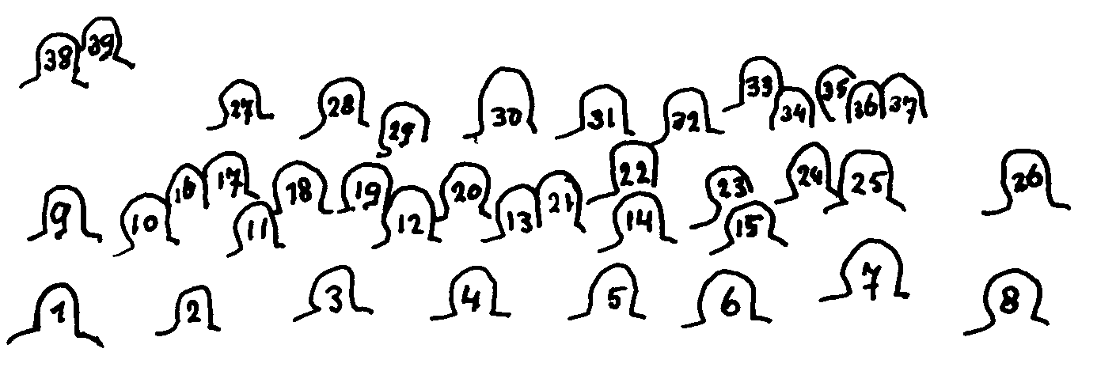

1= Jan v.d. Heuvel 14= Jan Hermse 27= Gerrit v.d. Mortel
2= Arnold Hermse 15 - Sjaak van Dijck 28= Karel de Greef
3= Chris v.d. Broek 16= Theo de Greef 29= Jan Vos (van Gend en Loos)
4= Hein Guelen 17= Wim Smit 30= Piet Stoffels
5= Kapelaan Sampers 18= Cuub Welbers 31= Harrie v.d. Mortel
6= Grad Derks 19= Piet Gerrits 32= Piet Wevers
7= Peter Göerts (Post Spoorbrug)20= Antoon Hendriks 33= Hip Oldenhof
8= Piet van Haren 21= Stationchef Janssen 34= Bernard Janssen
9= Piet van Schijndel 22= H. Roosenboom 35= Leo van Schaik
10= Wim Rutten 23= Jan Reijnders 36= Corrie Gerrits
11= Matje Cuypers 24= Theo Aalbers 37= Sjaak de Gier
12= Jan Stoffelen 25= ? 38= (Bosse) Hen Arts
13= Harie Elbers 26= Toon van Riet 39= Toon Metselaars

Foto van, Vervoersbond “St. Raphael” van Burgerluchtvaart, Spoor- en Tramwegpersoneel . Oktober ( Zondags met de Gennepse Kermis) 1952 0f 1953 voor Café Royal Spoorstraat Gennep. De Vlag is bewaard gebleven . De Leden die niet ingevuld zijn waren werkzaam bij de N.S. Niet traceerbaar!

